Heutiger Fahrplan:

Habt ihr schon mal alleine etwas für euch gekocht? In der Aufgabe heute geht es um ein Kochrezept.
Wie bei der Aufgabe „Klassenzimmer streichen“ müsst ihr euch heute wieder gut überlegen, mit welcher Rechnung ihr zur Lösung kommt.
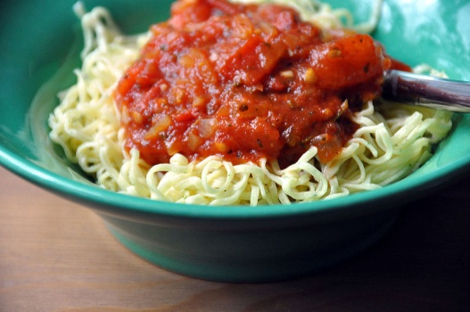
- Gemeinsam die Aufgabe lesen
- Gruppenarbeit: Zutaten ausrechnen
    - Gemeinsam eure Lösungen besprechen

Foto: cyclonebill Lizenz: CC by-sa-2.0

Kochrezept

Tarek ist mittags nach der Schule meistens alleine zu Hause, weil seine Eltern bis abends beim Arbeiten sind. Weil er in der Schule gelernt hat, dass ein warmes und selbstgekochtes Mittagessen am gesündesten ist, will er sich heute etwas kochen. Dazu hat er sich ein Rezept aus seinem WAG-Unterricht ausgesucht:
Spaghetti mit Tomaten-Champignon-Soße
Zutaten für 4 Personen: 500 g Spaghetti
400 g frische Tomaten
200 g frische Champignons
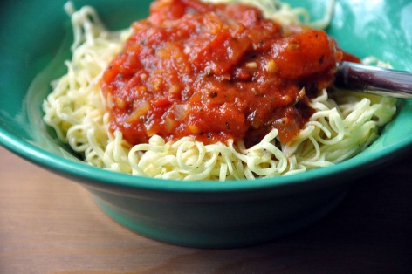
250 ml Gemüsebrühe
Foto: cyclonebill Lizenz: CC by-sa-2.0
6 Esslöffel Tomatenmark
Salz, Pfeffer, Chilipulver
Zubereitung:
Die Pilze in Scheiben schneiden. Die Tomaten in nicht zu kleine Würfel schneiden. Jetzt die Pilze und Tomaten in die heiße Gemüsebrühe geben. Alles zum Kochen bringen. Das Tomatenmark einrühren, bis die Soße etwas dickflüssiger wird (vielleicht wird etwas mehr Tomatenmark benötigt). Wasser für die Spaghetti zum Kochen bringen. Ein Prise Salz und die Spaghetti dazugeben. Die Soße mit Salz, Pfeffer und Chilipulver abschmecken, einige Minuten köcheln lassen. Die Spaghetti abgießen und mit der Soße servieren.
Tarek kocht sich nur 1 Portion. Wie viel von den Zutaten braucht er dafür?
Gruppenarbeit:
    - Überlegt euch, wie viel von den Zutaten Tarek braucht und schreibt es in euer Heft.
    - Überlegt jetzt, wie viele Stück Tomaten und wie viele Champignons das sind. Wenn ihr euch unsicher seid, schätzt es wenigstens und schreibt eure Schätzungen ins Heft.


Foto: Paolo Piscolla Lizenz: CreativeCommons by-sa-2.0

Foto: Softeis Lizenz: CreativeCommons by-sa-3.0
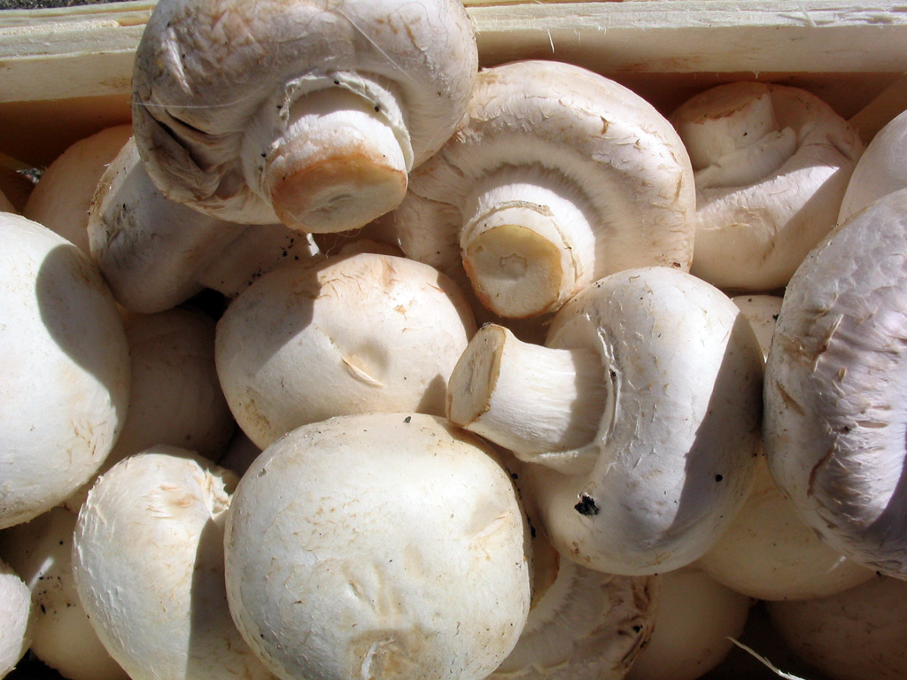
Foto:Darkone Lizenz: CreativeCommons by-sa-2.5

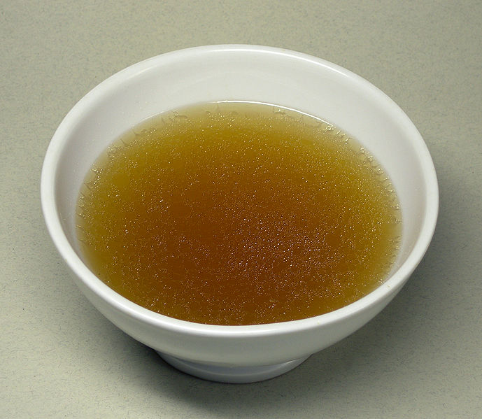
Foto: Rainer Zenz Lizenz: CreativeCommons by-sa-2.5


WIE LÖSE ICH TEXTAUFGABEN? – Teil 3

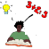

3.) Mathematik benutzen

____ und ___ muss ich ____________?
- Ausrechnen
- Die ___________________ aufschreiben

Fülle die Lücken:

- wie
- rechnen
- Was
- Lösungszahl

